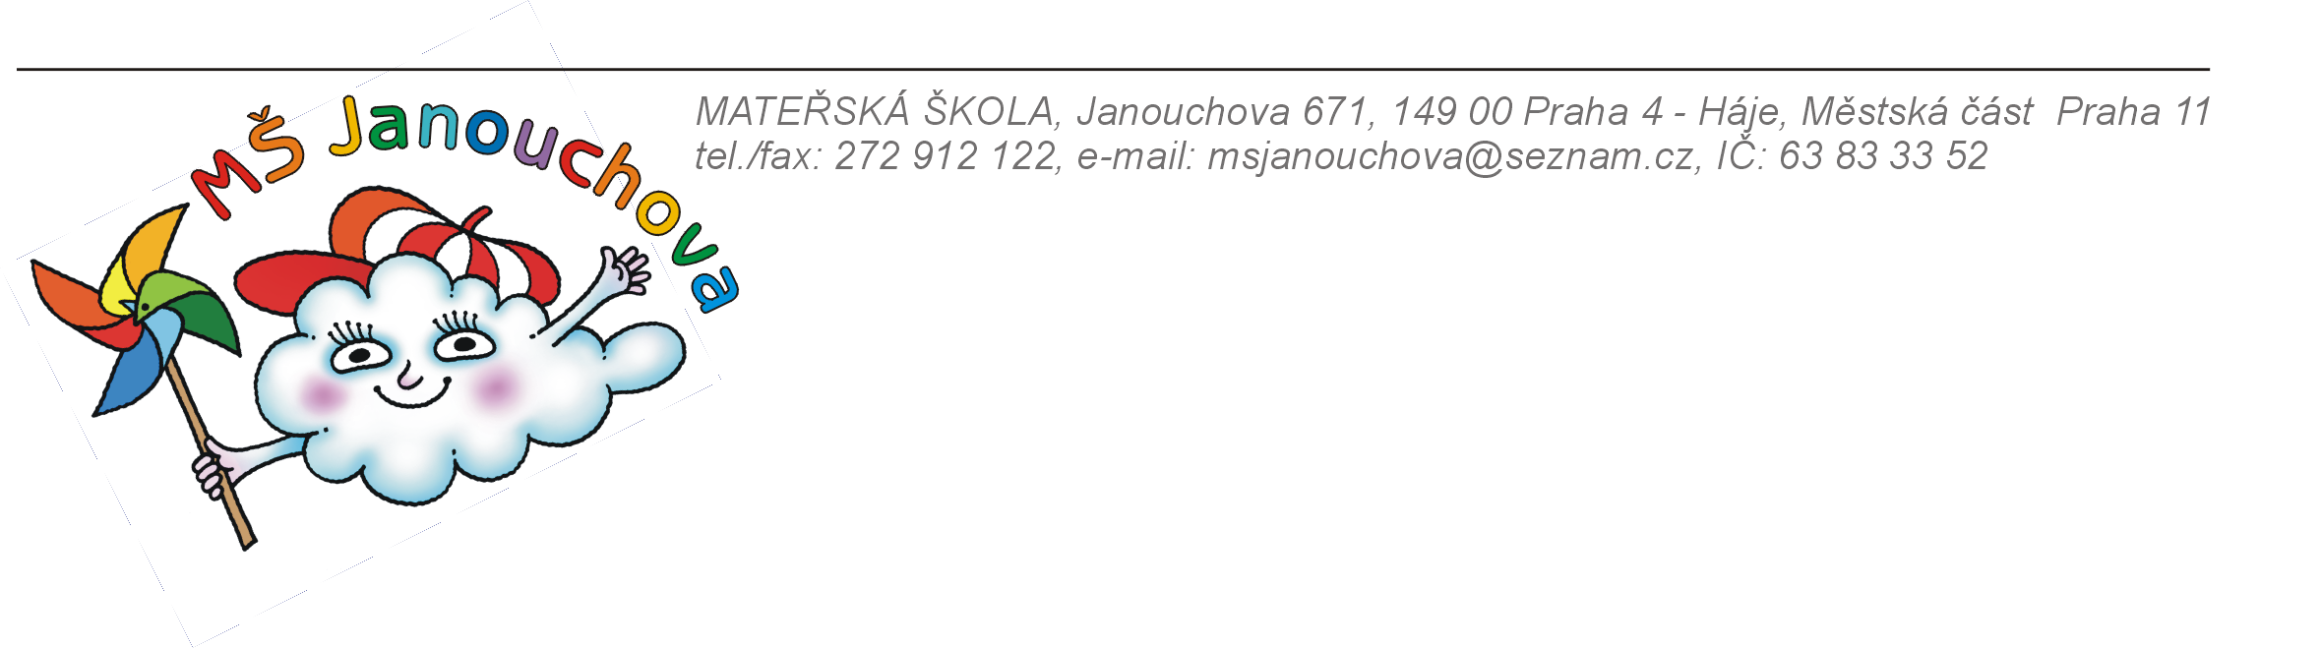
vnitřní řád školní jídelny
pro školní rok 2023/2024
Činnost školní jídelny se řídí dle platných předpisů:
Zákonem č. 561/2004 Sb. o předškolním, základním, středním, vyšším odborném a jiném vzdělávání ve znění pozdějších předpisů.
(zákon č. 343/2007 Sb.)
Vyhláška č. 137/2004 o hygienických požadavcích na stravovací služby
a o zásadách osobní a provozní hygieny při činnostech epidemiologicky závažných, včetně změn uvedených ve Vyhlášce č. 602/2006 Sb.

Vyhláška č. 14/2005 o předškolním vzdělávání
Vyhláška č. 84/2005 o nákladech na závodní stravování a jejich úhradě v příspěvkových organizacích zřízených územními samosprávnými celky
Vyhláška č.107/2005 o školním stravování, ve znění pozdějších předpisů –
Vyhláška č. 107/2008
Vyhláška č. 272/2021 Sb. o školním stravování

Školní jídelna zajišťuje stravování řádně zapsaných dětí ve věku
od 2,5 do 6 let, dětí s odkladem školní docházky (7 let) a stravování zaměstnanců mateřské školy. Stravování zaměstnanců je upravenou zvláštním vnitřním předpisem.
Přihláška ke stravování je součástí evidenčního listu dítěte.
Školní jídelna zajišťuje stravování dětí 3 x denně, při dodržení pitného režimu.

Cena stravného pro věkovou skupinu do 6 let (Vyhláška č. 272/2021, ve znění pozdějších předpisů)
Přesnídávka 12,00 Kč
Oběd 22,00 Kč
Svačina 11,00 Kč
Celkem 45,- Kč

Cena stravného pro věkovou skupinu od 7-10 let (Vyhláška č. 272/2021, ve znění pozdějších předpisů)
Přesnídávka 13,00 Kč
Oběd 24,00 Kč
Svačina 12,00 Kč
Celkem 49,- Kč
Do věkových skupin jsou strávníci zařazováni na dobu školního roku, ve kterém dosahují věku pro danou skupinu. Dle Školského zákona č. 561/2004 Sb. § 24 školní rok začíná 1. září a končí 31. srpna následujícího kalendářního roku.

Placení stravného:
Současně s platbou stravného se provádí i platba úplaty za předškolní vzdělávání, dále jen školné. Platba školného je upravena zvláštním vnitřním předpisem.
Platbu stravného a školného je možné provádět:

1. převodem z účtu – trvalým příkazem
Platba se provádí:
- na účet č.: 2000826389/0800
- trvalý příkaz od září 2023 do června 2024
- splatnost stravného a školného je vždy do 15. dne v měsíci (v září se provádí platba za září, v říjnu za říjen atd.)
- variabilní symbol je přidělen dítěti na počátku každého školního roku
- částka v Kč se mění, zpravidla na začátku školního roku
- vyúčtování stravného se provádí bezhotovostně, vždy v únoru a červenci

2. v hotovosti
- hotovostní platbu lze provést v kanceláři hospodářky školy v Janouchově ulici
- začátkem měsíce zveřejní hospodářka školy na nástěnkách v šatnách dětí a na webových stránkách školy termín platby, termín je zpravidla do 15. dne v měsíci
- vyrovnání hotovostní platby se provádí průběžně během roku

Školní jídelna zajišťuje stravování dětí pouze v dobu, kdy dítě dochází
do mateřské školy, pouze první den nemoci může odebrat zákonný zástupce neodhlášený oběd. Tento oběd odebere v 11,30 hod., ve školní jídelně,
do vlastních jídlonosičů (ne sklenice). Takto vydaný oběd je určený k okamžité spotřebě, za skladované a ohřívané obědy nepřebírá škola odpovědnost.
Odhlásit stravu dítěte lze telefonicky nebo e-mailem do 8,30 hod. ráno, nebo v průběhu dne na další den, nebo i písemně (sešit v šatnách dětí). Pokud rodiče své dítě omluví ze školky prostřednictvím elektronické nástěnky (aplikace Lyfle), je dítěti automaticky odhlášeno stravování. Za neodhlášenou stravu nemůže být vráceno stravné. V případě, že rodiče své dítě z docházky neomluví, první den se mu stravné počítá, (rodiče si mohou oběd vyzvednout ve ŠJ), pokud jeho nepřítomnost trvá a dítě není stále omluveno, ze stravování je odhlášeno automaticky.
Školní stravování se řídí výživovými normami (příloha č. 1 k vyhlášce
č. 107/2005, ve znění pozdějších předpisů).
Jídelní lístek je sestavován na základě zásad školního stravování
a dodržování spotřebního koše vybraných potravin, je zveřejněn každý týden
na nástěnce v šatnách dětí a na webových stránkách školy. Dle nařízení Evropského parlamentu a Rady (EU), jsou na jídelním lístku uváděny alergeny. Na nástěnkách a na webových stránkách školy je zveřejněn seznam alergenů, jednotlivé alergeny jsou očíslovány a tato čísla alergenů jsou uvedena vždy za pokrmem v jídelním lístku.
Vedoucí školní jídelny může se zákonným zástupcem dohodnout dietní stravování a to pouze ze zdravotních důvodů, dle potvrzení od lékaře.

S Vnitřním řádem školní jídelny jsou rodiče seznámeni prostřednictvím nástěnek v šatnách dětí, prostřednictvím webových stránek mateřské školy
a na informativních schůzkách.

Vnitřní řád školní jídelny je platný pro pracoviště v Janouchově ulici
č. 671 i pro pracoviště v Modletické ulici č. 1401, zákonní zástupci dětí, které jsou zapsány na detašované pracoviště v ZŠ K Milíčovu, dodržují Vnitřní řád školní jídelny, který je platný pro ZŠ K Milíčovu.

Kontakty na školní jídelnu:

Vedoucí školní jídelny: Šárka Ryšavá
Vedoucí kuchařka v Janouchově ulici: Pavla Maršálková
Vedoucí kuchařka v Modletické ulici: Helena Zímová

Tel.: 272914950
Mob.: 732857403
e-mail.: msjanouchova@seznam.cz
web.: www.msjanouchova.cz

Tento Vnitřní řád školní jídelny je platný od 1. 9. 2023.

Šárka Ryšavá Kateřina Kočerová
vedoucí školní jídelny ředitelka mateřské školy

V Praze dne 22. 8. 2023

